Лабораторная работа №1  
Гайворонская Екатерина Александровна  
010304-КМСб-о23

1. **Постановка задачи**

Клиент банка открывает вклад, размещая на нем денежные средства при условии начисления i сложных процентов один раз в год. Определить, как будет происходить изменение денежных средств на вкладе по истечении t лет ( t =1, 2, ... ) в двух случаях:

1. В банке при открытии вклада было размещено $z_{0}$ тыс. руб., пополнение счета вкладчиком в дальнейшем не производится.

2. После первоначального размещения $z_{0}$ тыс. руб. вкладчик ежегодно после начисления процентов вносит дополнительную сумму так, что каждый год он увеличивает дополнительно размещаемую сумму по сравнению с предыдущим годом на величину $0.1z_{0}$.

Решить задачу при следующих исходных данных: $z_{0}=100+4p+3q+1, i=p+q+1$, где числа p и q задает преподаватель.

Выполнить расчет изменения денежных средств на вкладе для двух рассмотренных случаев. Выяснить, через сколько лет в первом случае вклад удвоится. Определить, через сколько лет во втором случае вклад увеличится в пять раз. Изменение денежных средств проиллюстрировать таблицей. Построить графики изменения суммы вклада.

В условиях второй схемы формирования денежных средств определить, какую сумму $z_{0}$ необходимо разместить на вкладе, чтобы через 5 лет наращенная сумма превысила больше ,чем задано формулой, которая имеет вид $10(1004p3q1).$

Для выполнения задачи необходимо подставить в формулы, которые были приведены в пункте 1 значения моего варианта, а именно – p=0 , q=1.

Отсюда следует, что:

$$z_{0}=100+ 4 p+ 3q+1=100+4*0+3*1+1=104$$

$$i=p+q+1=0+1+1=2$$

$$r=\frac{i}{100}=0,01i=0,02$$

Это основные данные, которые нужны при решении данных задач.

1. **Имитационная модель процесса**

Пусть t y – сумма денежных средств на вкладе по истечении t лет ( t = 0,1, 2, ... ). При этом при t = 0 сумма первоначального вклада 0 y известна и равна 0 z . Построим модель, описывающую процесс изменения денежных средств для двух рассмотренных случаев.

Случай 1. Обозначим через $x=\frac{i}{100}=0,01i$ показатель, описывающий приращение вклада по сравнению с предыдущим годом за счет начисления процентов. Например, при i =10 % наращение за год денежных средств на вкладе составит r = 0,01i = 0,1 от суммы, которая была на вкладе год назад. Если эта сумма была равна $y_{t-1}$, то через год сумма на вкладе станет равной

$$y_{t}=y_{t-1}{ry}_{t-1}$$

Таким образом, получаем, что изменение денежных средств на вкладе описывается разностным уравнением

$$y_{t}-\left(1+r\right)y_{t-1}=0$$

Будем искать решение уравнения (1.1) в виде:

$y_{t}={Cλ}^{t}$, $y_{t-1}={Cλ}^{t-1}$

Подставляем соотношение в имеем

${Cλ}^{t}-{\left(1+r\right)Cλ}^{t-1}=0$;

${Cλ}^{t-1}\left(λ-1-r\right)=0$*;*

$λ=1+r$*;*

С учетом формул получаем

$$y_{t}={C(1+r)}^{t}$$

При t = 0 известно, что 0 0 y = z . Поэтому имеем из формулы, что

$$y_{0}=C=z_{0}$$

В результате получаем

$y_{t}=z_{0}{(1+r)}^{t}$, *t*=0,1,2, …

Формула задает изменение денежных средств на вкладе в случае начисления так называемых сложных процентов.

Случай 2. Рассмотрим теперь вторую задачу. Пусть $z_{t}$– сумма денежных средств ежегодно дополнительно размещаемых на вкладе. Согласно условию имеем

$$z_{t}-z_{t-1}={0,1z}_{0}$$

Будем искать решение уравнения в виде: $z_{t}=at+b$, $z_{t-1}=a\left(t-1\right)+b$ Подставляя соотношение в уравнение, имеем

$$at+b-a\left(t-1\right)-b={0,1z}_{0}$$

$$a={0,1z}_{0}$$

$$z_{t}={0,1z}_{0}t+b$$

Первоначальный вклад при t = 0 равен 0 $z_{0}$. Отсюда следует $b=z_{0}$ и тогда

$$z_{t}=z_{0}(0,1t+1)$$

Согласно постановке задачи по истечению каждого года сумма $y_{t}$

денежных средств на вкладе увеличивается на величину начисленных

процентов ${ry}_{t-1}$, а также на величину дополнительной суммы пополнения

вклада, изменение которого описывается формулой . Отсюда следует

$$y_{t}=y_{t-1}+{ry}_{t-1}+z$$

$$y_{t}-{\left(1+r\right)y}_{t-1}={0,1z}_{0}t+z_{0}$$

Решение разностного уравнения ищется в виде суммы решения однородного уравнения $y_{t}^{0}$ вида и любого частного решения $\tilde{y_{t}}$ неоднородного уравнения. Частное решение уравнения будем искать в виде

${\tilde{y}}_{t}=At+B$; ${\tilde{y}}_{t}=A\left(t-1\right)+B$

Подставляя равенства, получаем

$At+B-\left(1+r\right)\left(A\left(t-1\right)+B\right)={0,1z}_{0}t+z_{0}$;

$-rAt+A\left(1+r\right)-rB=0,1z_{0}t+z_{0}$*.*

Приравнивая коэффициенты при *t* и слагаемых, не содержащих, в *t* левой и правой частях равенства, имеем

$-rA={0,1z}_{0}$; $A=-\frac{z_{0}}{10r}$;

$A\left(1+r\right)-rB=z_{0}$; $B=-\frac{z_{0}}{{10r}^{2}}(1+11r)$

С учетом формулы получаем:

$${\tilde{y}}_{t}=-\frac{z_{0}t}{10r}-\frac{z_{0}}{{10r}^{2}}\left(1+11r\right).$$

Общее решение уравнения представимо в виде:

$$y_{t}=y_{t}^{0}+{\tilde{y}}_{t}={C(1+r)}^{t}-\frac{z_{0}t}{10r}-\frac{z_{0}}{{10r}^{2}}\left(1+11r\right).$$

Постоянную *C* находим из условия, что при *t=*0 значение $y_{0}=z_{0}$. В

результате получаем

$$C=z_{0}+\frac{z_{0}}{{10r}^{2}}\left(1+11r\right)=\frac{z_{0}(1+r)}{r}+\frac{z_{0}}{{10r}^{2}}\left(1+r\right)=\frac{z_{0}}{r}(1+r)(1+\frac{1}{10})$$

Таким образом, окончательно имеем

$$y_{t}=\frac{z_{0}}{r}\left(1+\frac{1}{10r}\right){\left(1+r\right)}^{t+1}-\frac{z_{0}t}{10r}-\frac{z_{0}}{{10r}^{2}}(1+11r)$$

Формула описывает изменение денежных средств на вкладе по

истечении *t* лет, *t* =1, 2, ...

1. **Использование методических рекомендации для выполнения задачи**

**Рисунок 1**

**Рисунок 2**

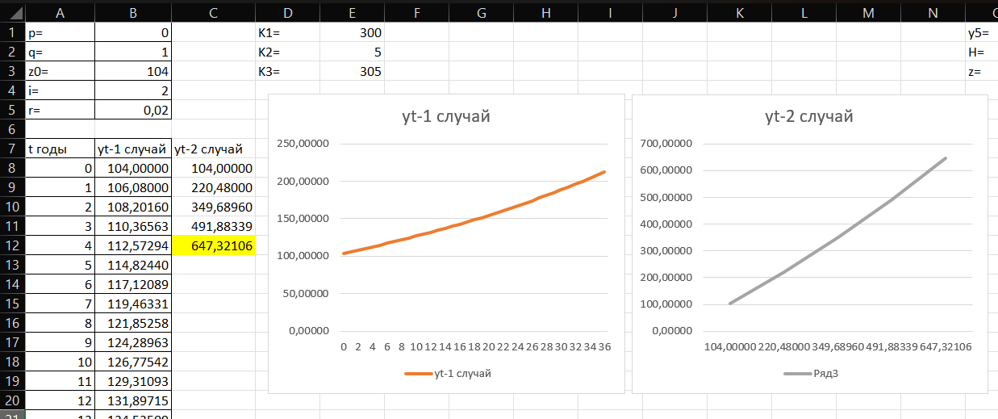

**Рисунок 3**